weber.ton reno AquaBalance, Renovations-Fassadenfarbe
Saint-Gobain Weber

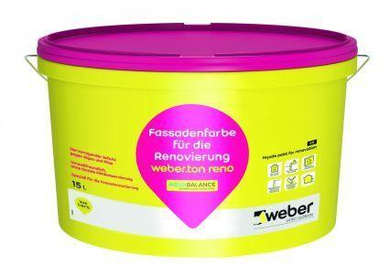Eigenschaften
Bindemittelbasis
Silikonharzemulsion
Eigenschaften
algizid, diffusionsoffen, fungizid eingestellt, hochdeckend, hydrophobierend, lösemittelfrei, wasserabweisend, witterungsbeständig

